Комплекс SM-034
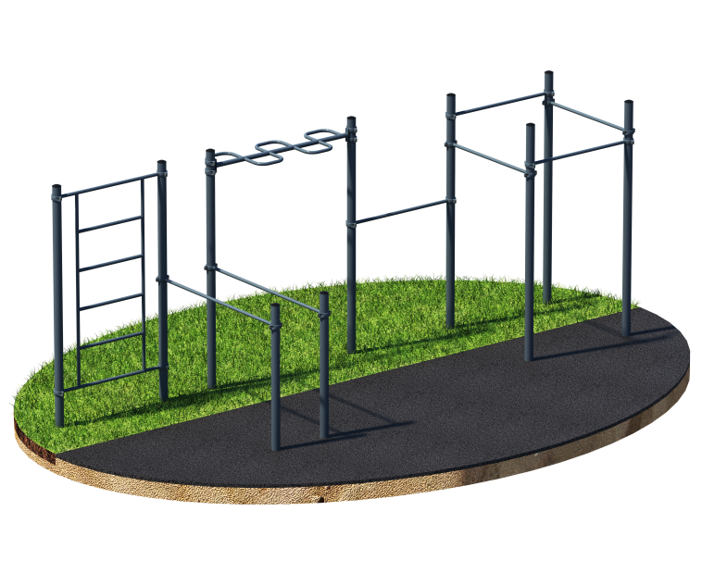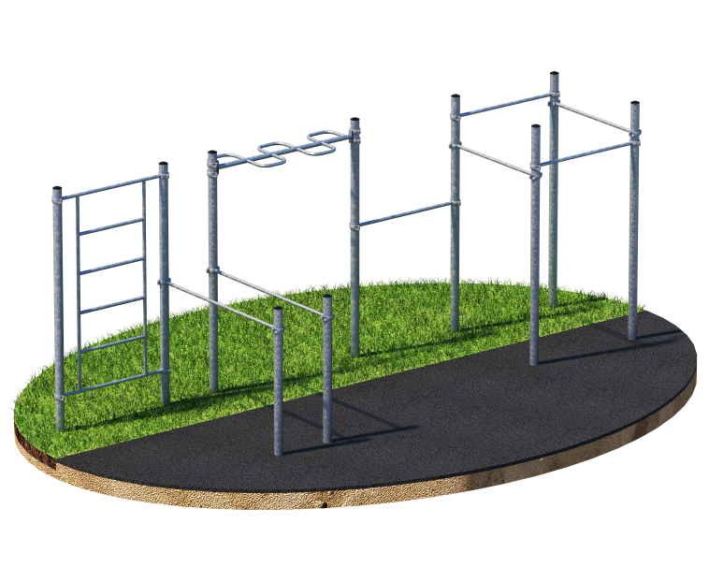
Порошково полиэфирное покрытие Технология горячего цинкования

Комплекс состоит из десяти вертикальных опорных столбов высотой: 8 шт. - 2600 мм, 2 шт. – 1500 мм, пяти перекладин для подтягивания, рукохода-змеевика, брусьев и шведской стенки, которые крепятся при помощи хомутов к опорным столбам. Перекладины расположены на высоте: 2300 мм, 2200 мм, 2 шт. - 2100 мм, 1400 мм. Брусья фиксируются при помощи хомутов на высоте 1300 мм от поверхности основания. Расстояние между центрами опорных столбов брусьев 600 мм. Рукоход-змеевик длиной 1700 мм расположен на высоте 2300 мм. Высота шведской стенки 2000 мм. Ширина шведской стенки 1200 мм. Крепиться к вертикальным опорным столбам высотой 2600 мм, при помощи хомутов, на высоте 2450 мм. Длина комплекса 5900 мм.

Комплекс состоит из веосьми вертикальных опорных столбов высотой 2500 мм,
пяти перекладин для подтягивания, рукохода-змеевика, брусьев шведской
стенки, которые крепятся при помощи хомутов к опорным столбам.
Перекладины расположены на высоте: 2300 мм, 2200 мм, 2100 мм - 2 шт и 1400
мм. Рукоход-змеевик длиной 1700 мм расположен на высоте 2300 мм. Высота
шведской стенки 2000 мм. Ширина шведской стенки 1200 мм. Крепиться к
вертикальным опорным столбам высотой 2500 мм, при помощи хомутов, на
высоте 2400 мм. Брусья фиксируются на высоте 1400 мм. Расстояние между
двумя поверхностями жердей брусьев 500 мм. Рабочая поверхность жердей 1700
мм. Длина комплекса 6500 мм.

